**BỘ GIÁO DỤC VÀ ĐÀO TẠO**

**TRƯỜNG ĐẠI HỌC MỞ THÀNH PHỐ HỒ CHÍ MINH**

**◆◆◆**

**BÁO CÁO BÀI TẬP LỚN KIỂM THỬ PHẦN MỀM**

***ĐỀ TÀI:* KIỂM THỬ WEBSITE ICONDENIM**

**GVHD:** Nguyễn Thị Ngọc Thanh

**SINH VIÊN THỰC HIỆN:** Nguyễn Hữu Toàn

**MÃ SỐ SINH VIÊN :** 2151050462

**STT: 66**

**NHÓM : 2**

**KHOA :** Công Nghệ Công Tin

**LỚP:** DH21IT01

**TPHCM, 05/2024**

Mục lục

1.Tạo Một Project Unit Test và Setup môi trường 4

1.1 Tạo project Unit Test 4

1.2 Setup môi trường 9

***2. Nunit Chức năng Tính diện tích hình vuông*** 12

2.1. Tạo unit Test 12

2.2 Viết Test Case 13

2.3 Đoạn code thực thi 14

3.Kiểm thử chức năng đăng nhập bằng selenium 14

3.1 Mô tả chức năng 14

3.2 Viết TestCase 15

3.3 Các bước thực hiện kiểm thử 16

3.3.1 Test case 1: đăng nhập thành công LoginSuccess() 16

3.3.2 Test case 2: Nhập sai trường Phone CheckPhone() 21

3.3.3 Test case 3: Đăng nhập không thành công LoginFail() 25

4.Kiểm thử chức năng tìm kiếm sản phẩm 28

4.1 Mô tả chức năng và lấy các element của trang web 28

4.2 Viết các TestCase 28

4.3 Các bước thực hiện kiểm thử 28

4.3.1 Test Case 1: Tìm kiếm với khóa chính xác SearchSuccess() 28

4.3.2 Test case 2: Tìm kiếm với từ khóa rỗng SearchWithEmptyKeyword() 32

4.3.3 Test case 3: Tìm kiếm với từ khóa có chứa số, kí tự đặc biệt SearchFail() 34

5. Test Api bằng Postman 37

**5.1 Setup workspace testAPI trên postman** 37

5.2 Test Api lấy Token-LoginUser-Chứng thực OAuth2 40

5.2.1 Fetch Api 40

5.2.2 Viết Test Case: 41

5.2.3 Kết quả test 43

5.3 Test Api lấy thông tin các khóa luận 43

5.3.1 Fetch Api 43

5.3.2 Viết Test Case 45

5.3.3 Kết quả Test 46

5.4 Test Api chỉnh sửa khóa luận 47

5.4.1 Fetch APi 47

5.4.2 Viết Test Case 49

5.4.3 Kết quả test 50

5.5 Test Api xóa 1 khóa luận 50

5.5.1 Fetch api 50

5.5.2 Viết Test Case 51

5.5.3 Kết quả test 53

# 1.Tạo Một Project Unit Test và Setup môi trường

## 1.1 Tạo project Unit Test

Bước 1: Chọn vào create a new project

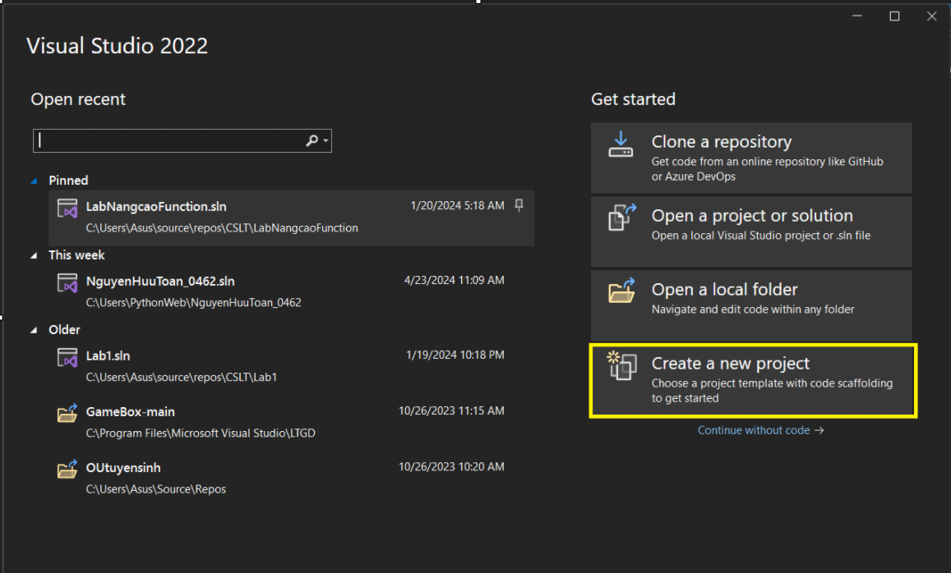

*Hình 1.1 Ấn vào create a new project để tạo project*

Bước 2: Chọn vào ngôn ngữ C#

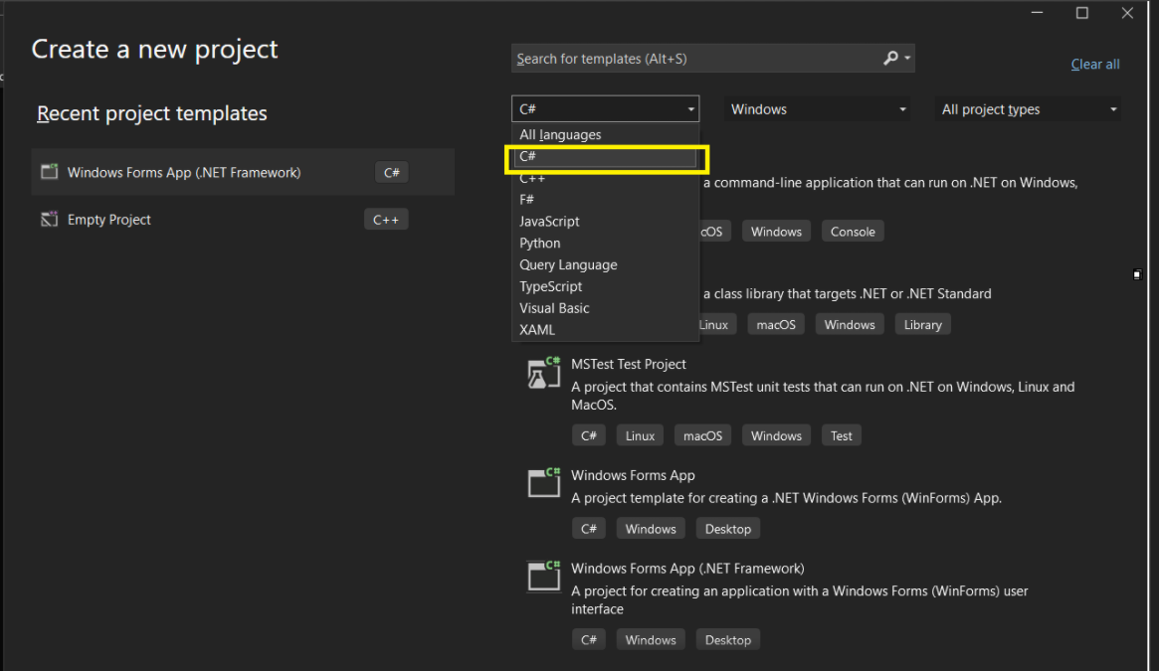

*Hình 1.2 Ấn thư mục chọn ngôn ngữ C#*

Bước 3: Chọn và kiểu bạn muốn viết và chọn test

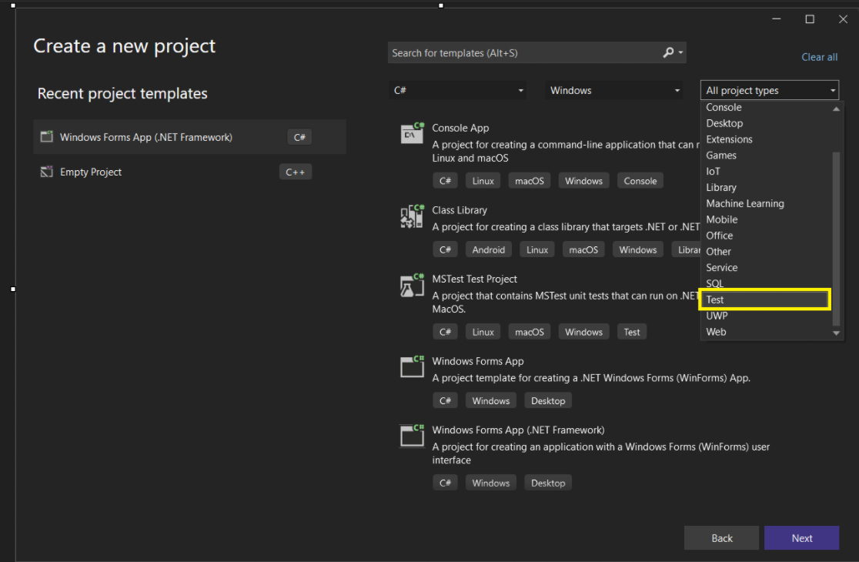

*Hình 1.3 Chọn và kiểu muốn viết*

Bước 4: Tìm đến project Unit Test Project (.Net Framework) và ấn next

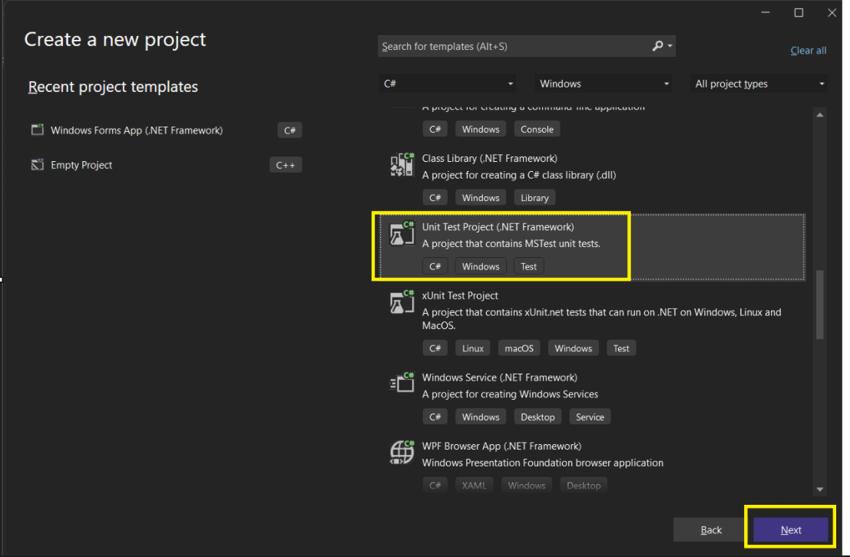

*Hình 1.4 Chọn Project Unit test*

Bước 5: Đặt tên project và lưu địa chỉ muốn lưu và sau đó ấn next\

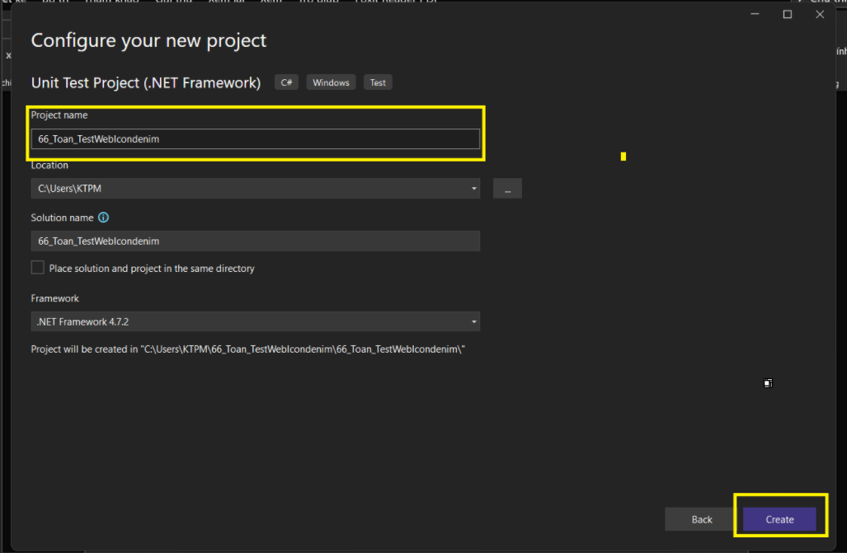

*Hình 1.5 Đặt tên cho dự án*

Bước 6: Tạo dự án thành công

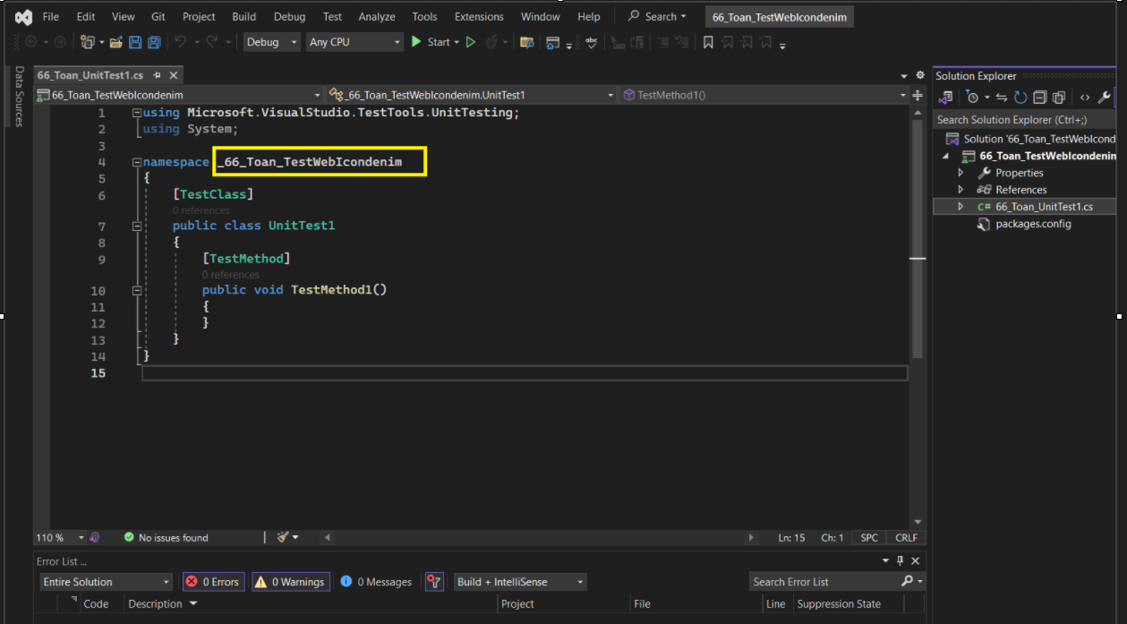

*Hình 1.6 Tạo dự án thành công*

## 1.2 Setup môi trường

Ấn vào tool 🡪 chọn NuGet Package Manager 🡪 chọn NuGet Package Manager for Solution

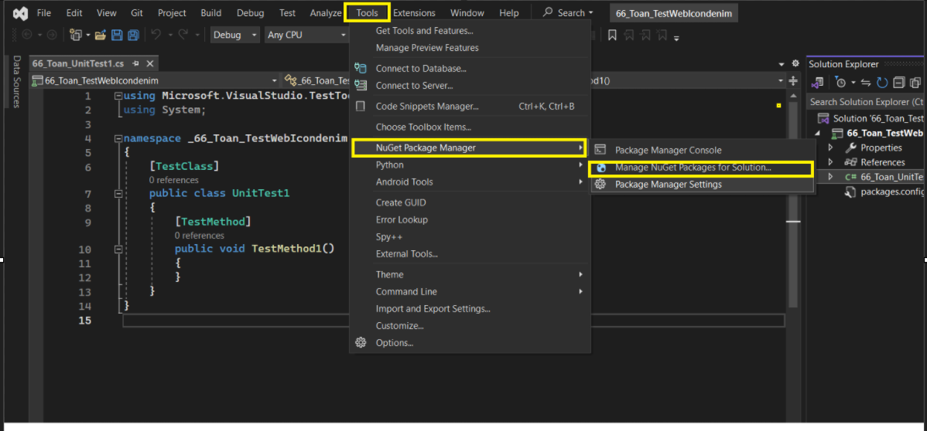

*Hình 1.7 Cài đặt thư viện selenium*

* Sau đó chọn Browser tìm đến hai package như sau để cài đặt

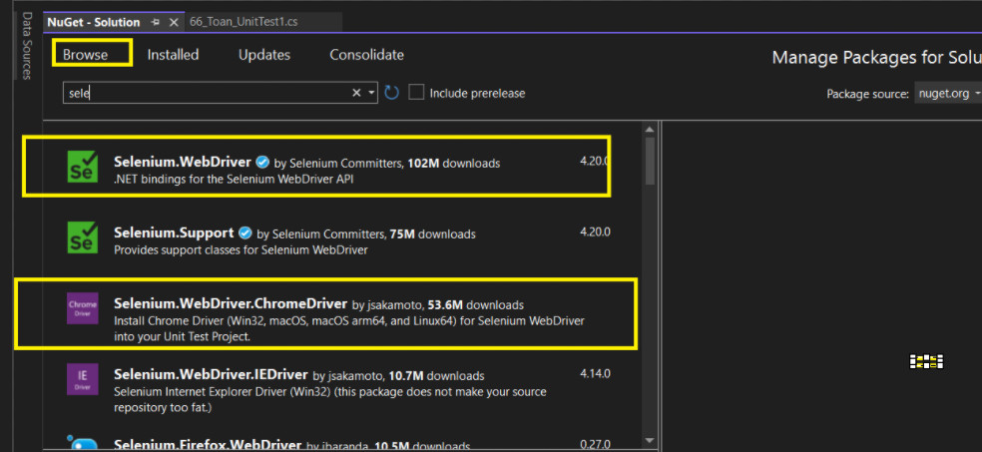*Hình 1.8 Tìm kiếm thư viện để cài đặt*

* Sau đó ấn vào hai package để bấm install để cài đặt thư viện

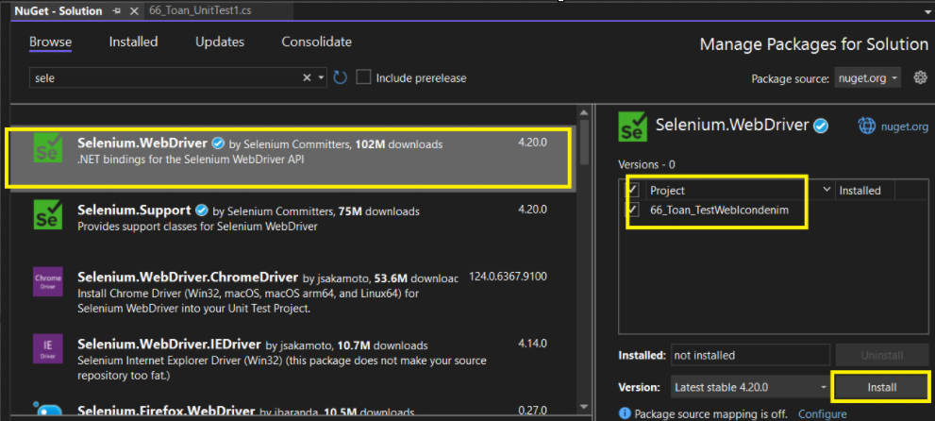*Hình 1.9 Cài đặt thư viện Selenium.WebDriver*

* Tiếp theo để cài đến thư viện Selenium.WebDriver.ChromeDriver để thực thi trên test trên chrome

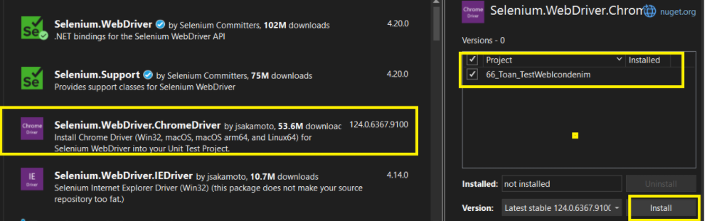

*Hình 1.10 Cài đến thư viện Selenium.WebDriver.ChromeDriver*

Cài đặt thành công

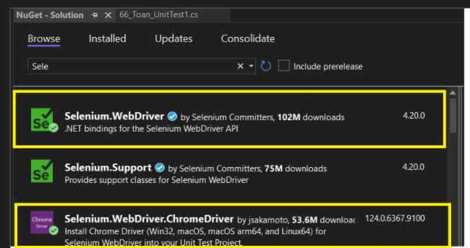

*Hình 1.11 Cài đặt thư Viện Thành công*

# ***2. Nunit Chức năng Tính diện tích hình vuông***

## 2.1. Tạo unit Test thực hiện Nunit

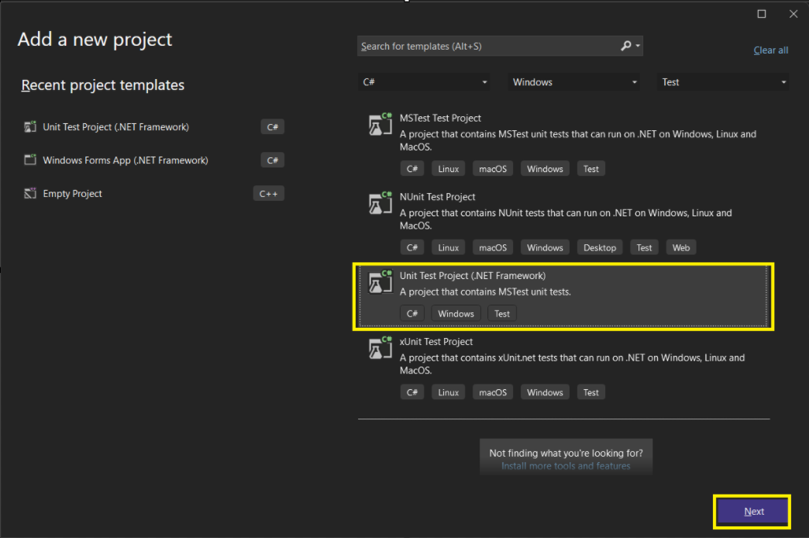

-Đặt tên Unit Test

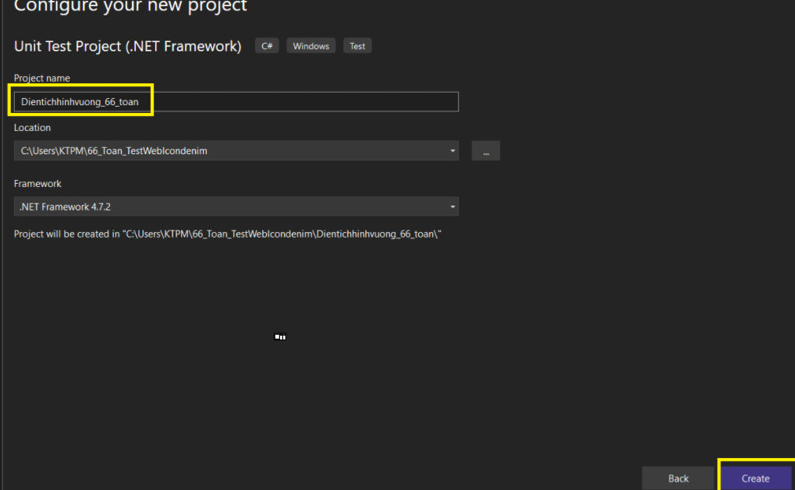

-Ta được giao diện sau:

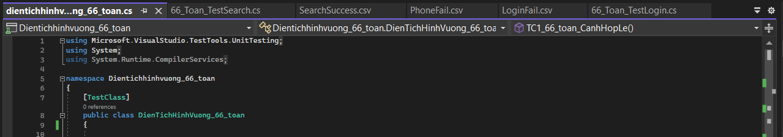

## 2.2 Viết Test Case

Testcase 1: **TC1_66_toan_CanhHopLe()** : Cạnh hợp lệ khi lớn hơn 0

Testcase 2: **TC2_66_toan_CanhKhongHopLe()** :Cạnh không hợp lệ khi bé hơn hoặc bằng 0

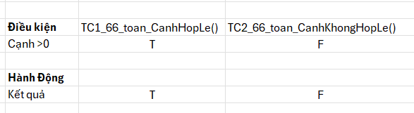

## 2.3 Đoạn code thực thi

TC1_66_toan_CanhHopLe()

[TestMethod]

public void TC1_66_toan_CanhHopLe()

{

double sideLength_66_toan = 4;

double kq_66_toan = tinhdientich_66_toan(sideLength_66_toan);

Console.WriteLine("Dien tich hinh vuong = " + kq_66_toan);

//So sánh kết quả mong muốn là 16 và kết quả thực tế\

Assert.AreEqual(16, kq_66_toan);

}

TC2_66_toan_CanhKhonghopLe()

[TestMethod]

public void TC2_66_toan_CanhKhongHople()

{

double sideLength_66_toan = -8;

double kq_66_toan = tinhdientich_66_toan(sideLength_66_toan);

Console.WriteLine("Dien tich hinh vuong = " + kq_66_toan);

//So sánh kết quả mong muốn là 16 và kết quả thực tế

Assert.AreEqual(0, kq_66_toan);

}

# 3.Kiểm thử chức năng đăng nhập bằng selenium

## 3.1 Mô tả chức năng

* Login là người dùng của website đó và cũng hành động đăng nhập vào trang web nào đó để sử dụng tất cả quyền của trang website đó thí dụ thêm sản phẩm vào giỏ hàng hoặc đặt hàng thì chỉ khi nào đăng nhập mới chúng ta có thể chỉnh sửa hay quyền đó. Nếu đăng nhập sai web sẽ có thống báo gửi lên cilent
* Ở đây chúng ta sẽ kiểm tra trên website **icondenim** là trang web thời trang nam dung để xem các sản phẩm quần áo và mua bán
* 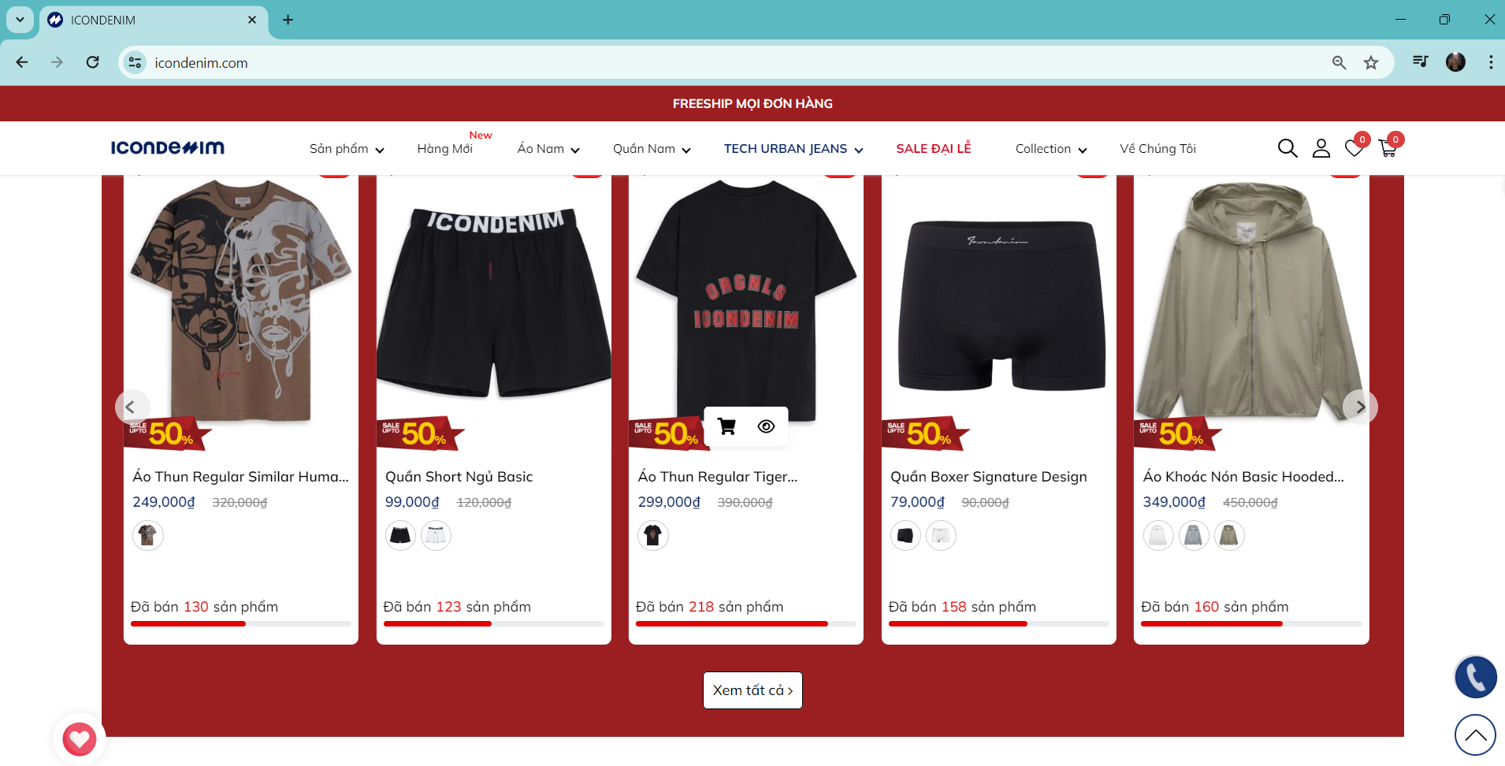

*Hình 2.1 Hình trang web* ***icondenim***

## 3.2 Viết TestCase

*-TestCase 1:* ***LoginSuccess_66_toan()*** *: Đăng nhập thành công khi nhập đúng định dạng Phone(Number), phone đăng kí và password*

*-TestCase 2:* ***Checkphone_66_toan()*** *:Đăng nhập thất bại Khi nhập sai phone đăng kí*

*-TestCase 3:* ***LoginFail_66_toan()*** *:Đăng nhập thất bại khi nhập sai định dạng Phone(Number)*

*-TestCase 4:* ***LoginWithNoData_66_toan()*** *:Đăng nhập thất bại khi trường phone và password rỗng*

*-Bảng quyết định*

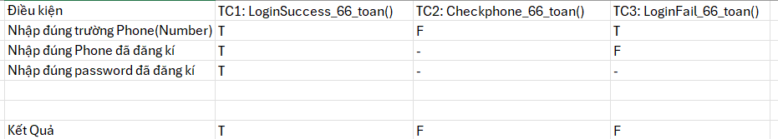

Hình 2.2 Bảng quyết định

## 3.3 Các bước thực hiện kiểm thử

### 3.3.1 Test case 1: đăng nhập thành công LoginSuccess()

Vì chúng ta sẽ viết nhiều test case, để tránh tạo mới driver ở mỗi test case thì chúng ta viết một hàm init **[TestInitialize]**, để nó luôn được thực hiện đầu tiên khi test case thực hiện

[TestInitialize]

public void Setup()

{

// Khởi tạo ChromeDriver

//Tắt màn hình đen

ChromeDriverService chrome = ChromeDriverService.CreateDefaultService();

chrome.HideCommandPromptWindow = true;

driver_66_Toan = new ChromeDriver(chrome);

}

-Bắt đầu chúng ta sẽ dẫn đến url trang chủ:

public void LoginSuccess_66_toan()

{

// Mở trang web icondenim

driver_66_Toan.Navigate().GoToUrl("https://icondenim.com/");

Thread.Sleep(3000);

-Sau đó lấy elements của nút biểu tượng đăng nhập:

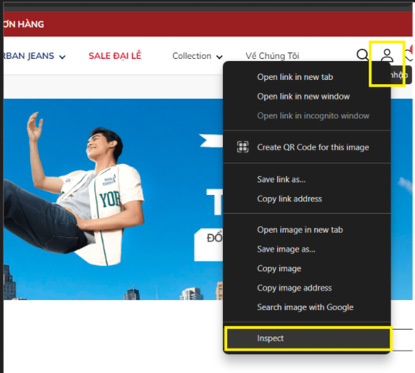

*Hình 2.3.2 Lấy Element của nút biểu tượng đăng nhập*

* Sau đó tìm đến element của của nút biểu tượng đăng nhập 🡪 Ấn chuột phải 🡪 Copy 🡪 Copy Selector
* 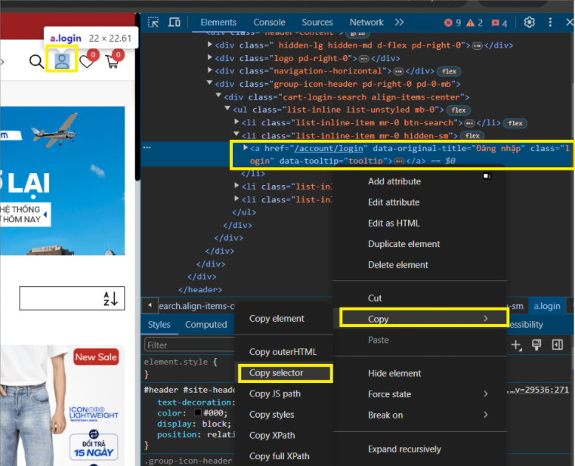

*Hình 2.3.3 Lấy Selector của nút biểu tượng Đăng Nhập*

* Sau đó chúng ta sẽ đoạn code như sau :
* //66_toan tìm phần tử login theo CssSelector
* driver_66_Toan.FindElement(By.CssSelector(
* "#site-header-center > div > div > div.group-icon-header.pd-right-0.pd-0-mb > div" +
* " > ul > li.list-inline-item.mr-0.hidden-sm > a")).Click();
* Thread.Sleep(2000);

-Lấy Element của trường phone và password và nút đăng nhập trong form như sau:

* Lấy Elemnt của trường phone
  + Ấn chuột phải trường phone sau đó ấn inspcet và tìm kiếm đến element của trường phone như sau:

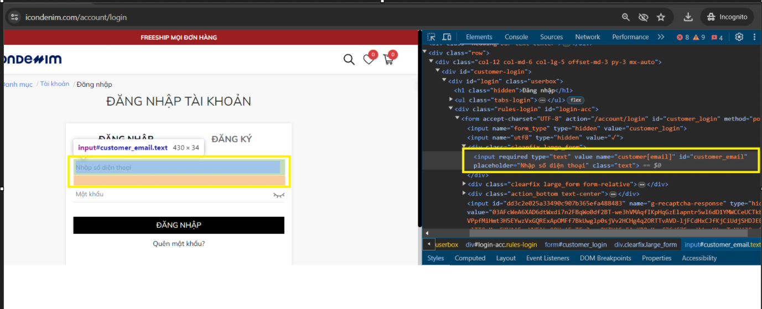

*Hình 2.3.5 Lấy element của trường phone như sau*

Đoạn code thực thi như sau :

//66_toan Lấy elements input phone theo ID

driver_66_Toan.FindElement(By.Id("customer_email")).SendKeys("0961499124");

-Lấy element của trường password như sau:

* + Ấn chuột phải trường password sau đó ấn inspcet và tìm kiếm đến element của trường password như sau:
  + 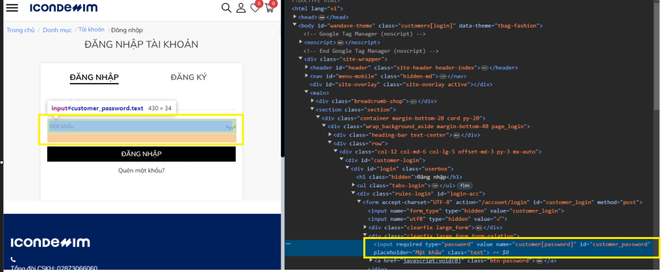

*Hình Lấy Element của trường Password*

* + Đoạn code thực thi như sau:
* //66_toan Lấy elements input password theo ID
* driver_66_Toan.FindElement(By.Id("customer_password")).SendKeys("Nguyenhuutoan");
* Thread.Sleep(3000);
* Lấy element của nút đăng nhập
  + Ấn chuột phải trường button sau đó ấn inspcet và tìm kiếm đến element của trường button như sau:

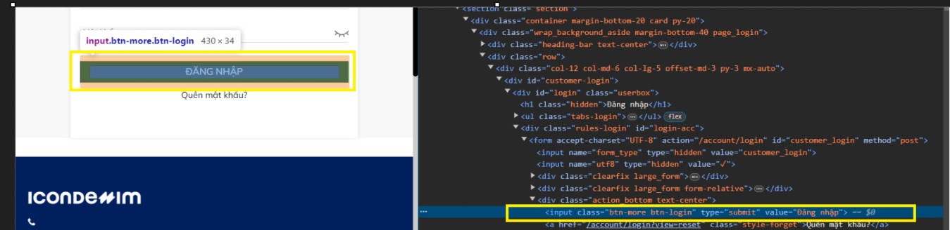

*Hình Lấy trường element của button*

* + Đoạn code thực thi như sau
* //66_toan Lấy elements submit
* driver_66_Toan.FindElement(By.CssSelector("#customer_login > div.action_bottom.text-center > input")).Click();
* Kết quả thực thi TestCase giống như mong đợi

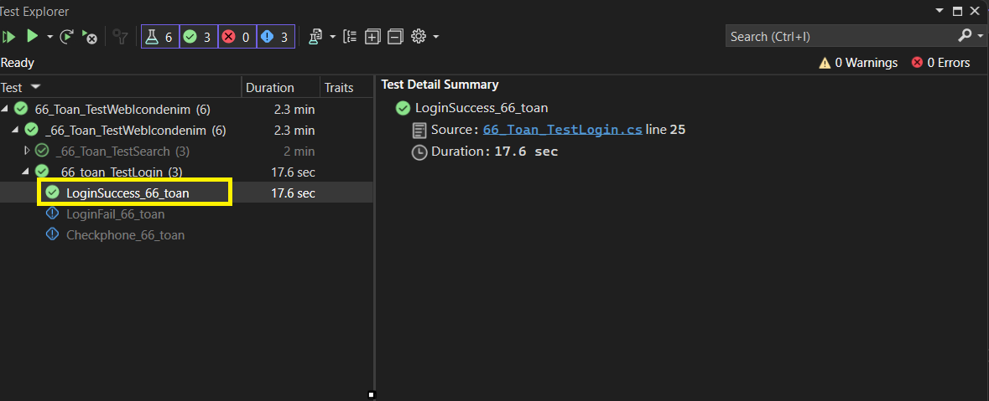

*Hình Test Case Login thành công*

### 3.3.2 Test case 2: Nhập sai trường Phone CheckPhone()

-Tiếp theo tạo folder Data để chứa các file csv

-Ta chuột phải **thư mục → Add → New Folder** với tên **DataLogin**

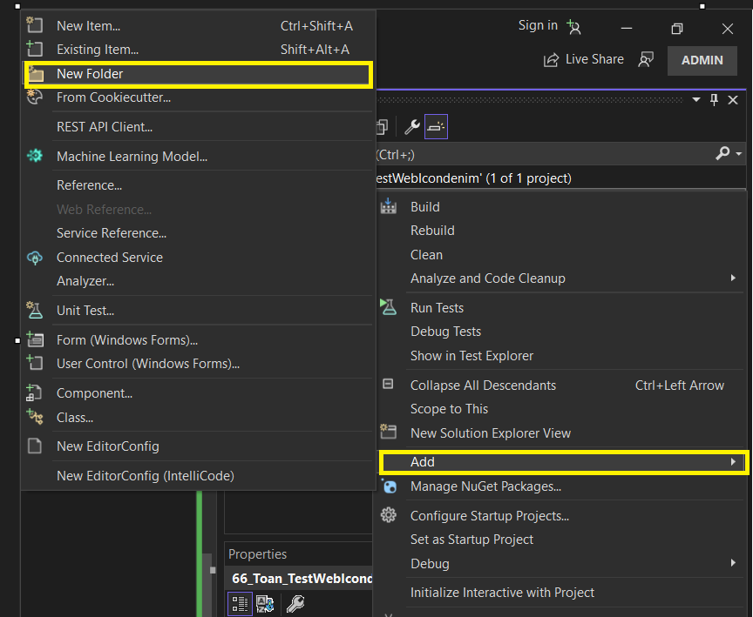

Hình Tạo thư mục DaTaLogin

-Tạo file PhoneFail.csv chứa bộ dữ liệu cho **Testcase 2 (CheckPhone())**

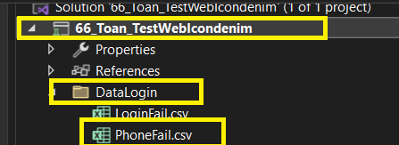

Hình Tạo file PhoneFail.csv

-dữ liệu test sai định dạng phone

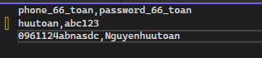

Hình Thêm dữ liệu vào file csv

-Sau khi tạo Thực hiện kết nối với file csv

//66_toan kết nối data test từ file PhoneFail.csv

[DataSource("Microsoft.VisualStudio.TestTools.DataSource.CSV",

@"..\..\DataLogin\PhoneFail.csv", "PhoneFail#csv", DataAccessMethod.Sequential)]

-Để đọc file, chúng ta cần thêm lớp đọc file:

public TestContext TestContext { get; set; }

-Thêm nguồn vào và gắn datarow tại 0 vào user và 1 cho password khi đọc

public void Checkphone_66_toan()

{

string phone_66_toan = TestContext.DataRow[0].ToString();

string password_66_toan = TestContext.DataRow[1].ToString();

-Tiếp tục thực hiên các bước tương tự TestCase 1 (mở trang web -> nhập phone & password -> Lấy elements submit)

// 66_toan Mở trang web icondenim

driver_66_Toan.Navigate().GoToUrl("https://icondenim.com/");

IWebElement getmodal_66_toan = driver_66_Toan.FindElement(By.CssSelector(

"#site-header-center > div > div > div.group-icon-header.pd-right-0.pd-0-mb > div" +

" > ul > li.list-inline-item.mr-0.hidden-sm > a"));

Thread.Sleep(3000);

getmodal_66_toan.Click();

//66_toan nhập phone va password

driver_66_Toan.FindElement(By.Id("customer_email")).SendKeys(phone_66_toan);

driver_66_Toan.FindElement(By.Id("customer_password")).SendKeys(password_66_toan);

Thread.Sleep(4000);

//66_toan Lấy elements submit

driver_66_Toan.FindElement(By.CssSelector("#customer_login > div.action_bottom.text-center > input")).Click();

-Lấy element thông báo lỗi:

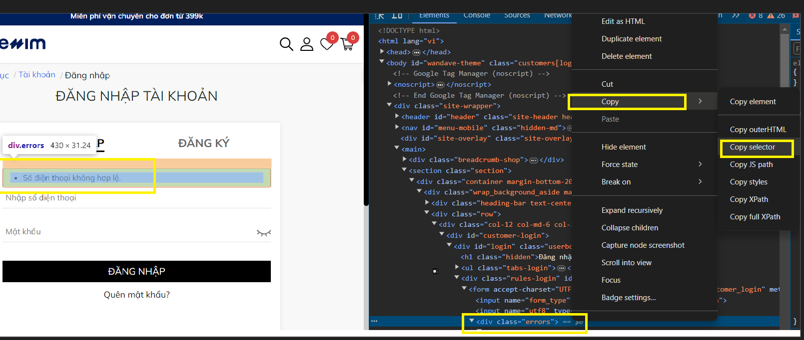

Hình Lấy elements thông báo lỗi

-Và sau đó kiểm tra xem element errorElement mình lấy ra có text giống với thông báo ở web không

try

{

//66_toan lấy element thông báo lỗi

IWebElement errorlogin_66_toan = driver_66_Toan.FindElement(By.CssSelector("#customer_login > div.errors"));

if (errorlogin_66_toan.Displayed)

{

string error_66_toan = errorlogin_66_toan.Text;

Console.WriteLine("Đã xảy ra lỗi khi đăng nhập: " + error_66_toan);

Assert.AreEqual("Số điện thoại không hợp lệ.", error_66_toan, "Unexpected number in the phone element");

}

}

catch (NoSuchElementException)

{

Console.WriteLine("Không có thông báo lỗi nào xảy ra!!!");

}

Thread.Sleep(1500);

driver_66_Toan.Quit();

}

-Kết quả thực thi testcase

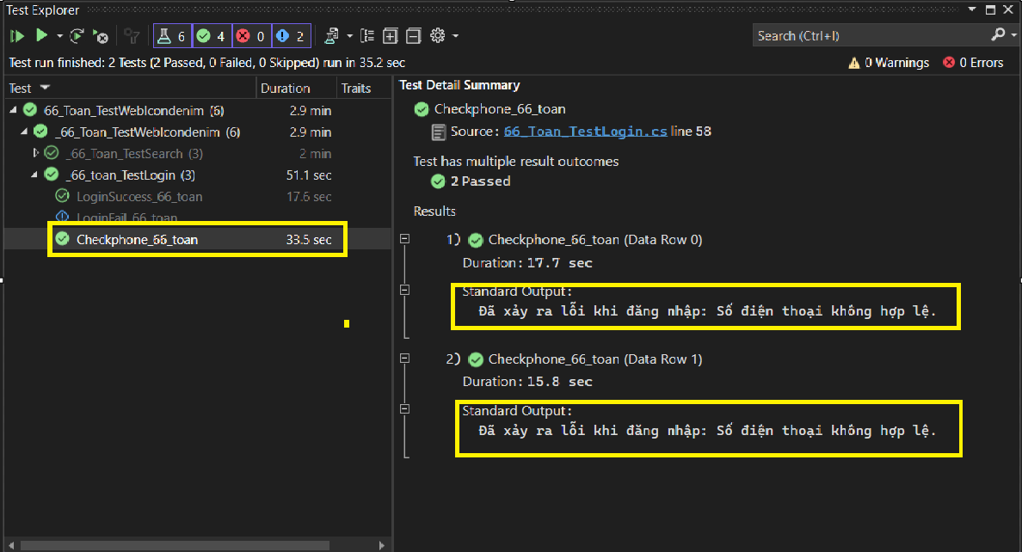

Hình Kết Quả thực thi Checkphone()

### 3.3.3 Test case 3: Đăng nhập không thành công LoginFail()

Thực hiện tương tự TestCase 2 CheckPhone()

-Tạo file PhoneFail.csv chứa bộ dữ liệu cho **Testcase 2**

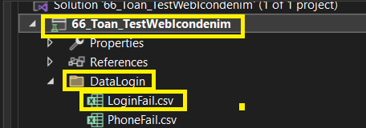

**-Khởi tạo dữ liệu csv**

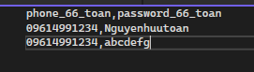

-Tiếp tục thực hiên các bước tương tự TestCase 2 (kết nối csv -> them lớp đọc file -> gắn datarow -> mở trang web -> nhập phone & password -> Lấy elements submit -> Lấy element thông báo lỗi)

-Sau khi tạo Thực hiện kết nối với file csv

[TestMethod]

//66_toan kết nối data test từ file LoginFail.csv

[DataSource("Microsoft.VisualStudio.TestTools.DataSource.CSV",

@"..\..\DataLogin\LoginFail.csv", "LoginFail#csv", DataAccessMethod.Sequential)]

-Gắn datarow:

public void LoginFail_66_toan()

{

string phone_66_toan = TestContext. DataRow[0].ToString();

string password_66_toan = TestContext.DataRow[1].ToString();

// 66_toan Mở trang web icondenim

driver_66_Toan.Navigate().GoToUrl("https://icondenim.com/");

IWebElement getmodal_66_toan = driver_66_Toan.FindElement(By.CssSelector(

"#site-header-center > div > div > div.group-icon-header.pd-right-0.pd-0-mb > div" +

" > ul > li.list-inline-item.mr-0.hidden-sm > a"));

Thread.Sleep(3000);

getmodal_66_toan.Click();

//66_toan nhập phone va password

driver_66_Toan.FindElement(By.Id("customer_email")).SendKeys(phone_66_toan);

driver_66_Toan.FindElement(By.Id("customer_password")).SendKeys(password_66_toan);

Thread.Sleep(4000);

//66_toan Lấy elements submit

driver_66_Toan.FindElement(By.CssSelector("#customer_login > div.action_bottom.text-center > input")).Click();

try

{

//66_toan lấy element thông báo lỗi

IWebElement errorlogin_66_toan = driver_66_Toan.FindElement(By.CssSelector("#customer_login > div.errors"));

if (errorlogin_66_toan.Displayed)

{

string error_66toan = errorlogin_66_toan.Text;

Console.WriteLine("Đã xảy ra lỗi khi đăng nhập: " + error_66toan);

Assert.AreEqual("Thông tin đăng nhập không hợp lệ.", error_66toan);

}

}

catch (NoSuchElementException)

{

Console.WriteLine("Không có thông báo lỗi nào xảy ra!!!");

}

Thread.Sleep(1500);

driver_66_Toan.Quit();

-Kết quả thực thi testcase:

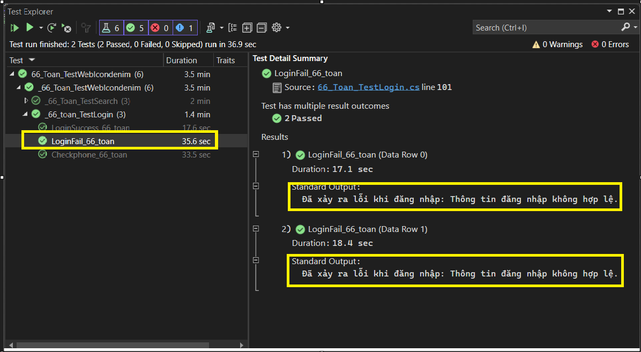

*Hình Kết quả Test Case LoginFail*

# 4.Kiểm thử chức năng tìm kiếm sản phẩm

## 4.1 Mô tả chức năng và lấy các element của trang web

Người dùng có thể sử dụng tính năng tìm kiếm để tìm kiếm sản phẩm trên icondenim bằng cách nhập từ khóa vào thanh tìm kiếm và xem kết quả tìm kiếm.

Nhập từ khóa: Người dùng có thể nhập từ khóa cần tìm kiếm vào thanh tìm kiếm.

Hiển thị kết quả: Hệ thống hiển thị kết quả tìm kiếm trên trang, bao gồm hình ảnh liên quan đến từ khóa đã nhập.

Thông báo kết quả không có: Nếu nhập khóa không phù hợp, hệ thống thông báo không tìm thấy kết quả phù hợp

Khi nhập từ khóa vào thanh tìm kiếm sẽ lấy được dữ liệu

Khi nhập khóa trống lấy được tất cả dữ liệu

Khi nhập kí tự đặc biệt thì hệ thống thông báo không tìm thấy kết quả phù hợp

## 4.2 Viết các TestCase

Test Case 1: **SearchSuccess_66toan()** : Tìm kiếm thành công với từ khóa chính xác, có nghĩa

Test Case 2: **SearchWithEmptyKeyword_66_toan()**: Tìm kiếm thành công với từ khóa rỗng hoặc khoảng trắng

Test Case 3: **SearchFail_66_toan()** :Tìm kiếm thất bại với từ khóa có chứa số hoặc kí tự đặc biệt

Bảng quyết định :

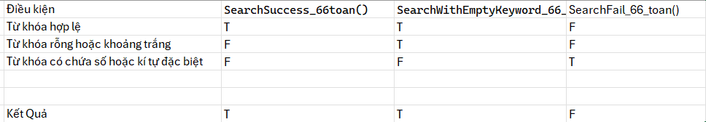

**Bảng quyết định**

## 4.3 Các bước thực hiện kiểm thử

### 4.3.1 Test Case 1: Tìm kiếm với khóa chính xác SearchSuccess()

-Đầu tiên, mình sẽ tạo file csv chứa dữ liệu các khóa thực hiện tìm kiếm thành công

Ở dòng 2, từ khóa của mình là 1 từ khóa đơn (Smarjean)

Ở dòng 3, từ khóa của mình là một từ có khoảng trắng(Áo Thun)

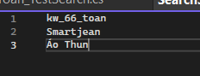

Hình Tạo file csv

-Để đọc file csv cần phương thức để đọc

public TestContext TestContext { get; set; }

-Và biên để đọc giá trị

//66_toan tạo biến để đọc giá trị từu file csv

string kw_66_toan = TestContext.DataRow[0].ToString();

-Sau đó mình gắn DataSouce vào test case này để nó có thể tìm được file csv để đọc

[DataSource("Microsoft.VisualStudio.TestTools.DataSource.CSV",

@"..\..\DataLogin\SearchSuccess.csv","SearchSuccess#csv", DataAccessMethod.Sequential)]

-Mở trang web:

// 66_toan Mở trang web icondenim

driver_66_Toan.Navigate().GoToUrl("https://icondenim.com/");

-Tương tự lấy elements tìm kiếm

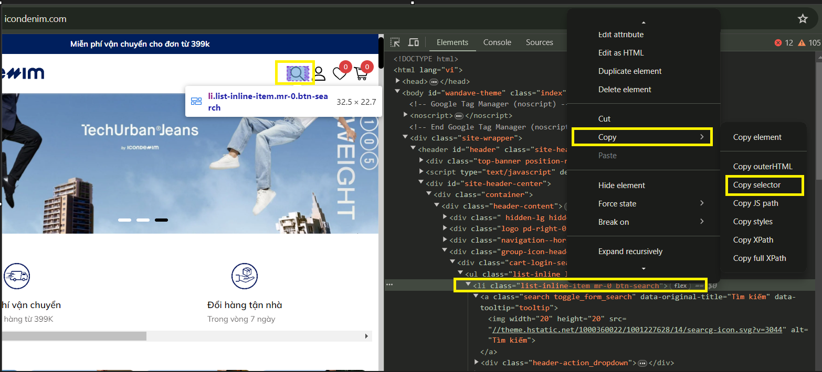

*Hình Lấy element của trường Search*

- Đoạn code được thi như sau :

//66_toan Lấy elements trường Search

IWebElement getmodal_66_toan = driver_66_Toan.FindElement(By.XPath(

"//*[@id=\"site-header-center\"]/div/div/div[4]/div/ul/li[1]"));

getmodal_66_toan.Click();

Thread.Sleep(3000);

-Tiếp tục lấy element của trường input sau đó gán vào biến kw, rồi sau đó truyền giá trị vào ô input.

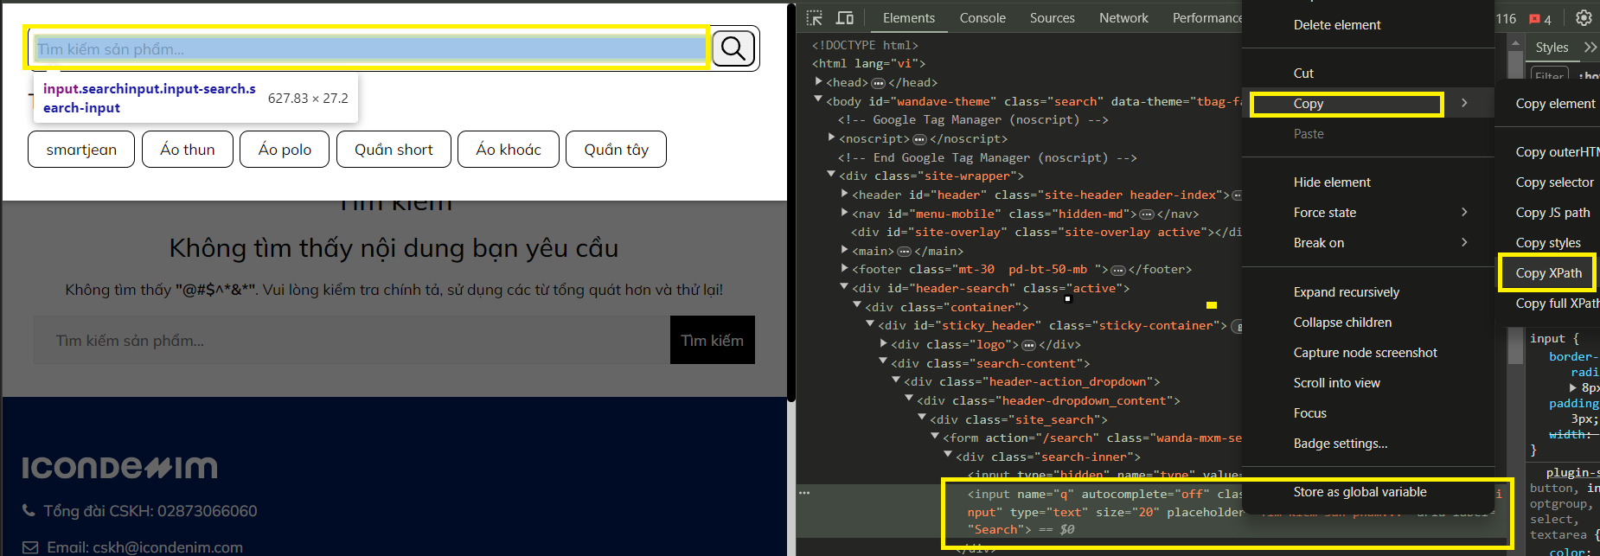

*Hình Lấy elements trường Input*

-ta có đoạn code như sau:

//66_toan lấy elements input

IWebElement searchInput_66_toan = driver_66_Toan.FindElement(By.XPath("//*[@id=\"sticky_header\"]" +

"/div[2]/div[1]/div/div/form/div/input[2]"));

searchInput_66_toan.SendKeys(kw_66_toan);

-  Tiếp theo chúng ta tiến hành thực 1 sự kiện đó là ấn Eneter để tìm kiếm sẽ sử dụng thư viện “**using OpenQA.Selenium.Interactions**” của C# để lấy Action Enter

- import thư viện

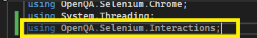

Hình Thêm thư viện Interactions

-Đoạn code thực thi như sau:

//66_toan Bắt sự kiện nhấn enter

new Actions(driver_66_Toan).KeyDown(Keys.Enter).Build().Perform();

-Để chắc chắn sau khi Enter mình tìm kiếm thành công, thì mình sẽ kiểm tra trang có tồn tại câu thông báo không

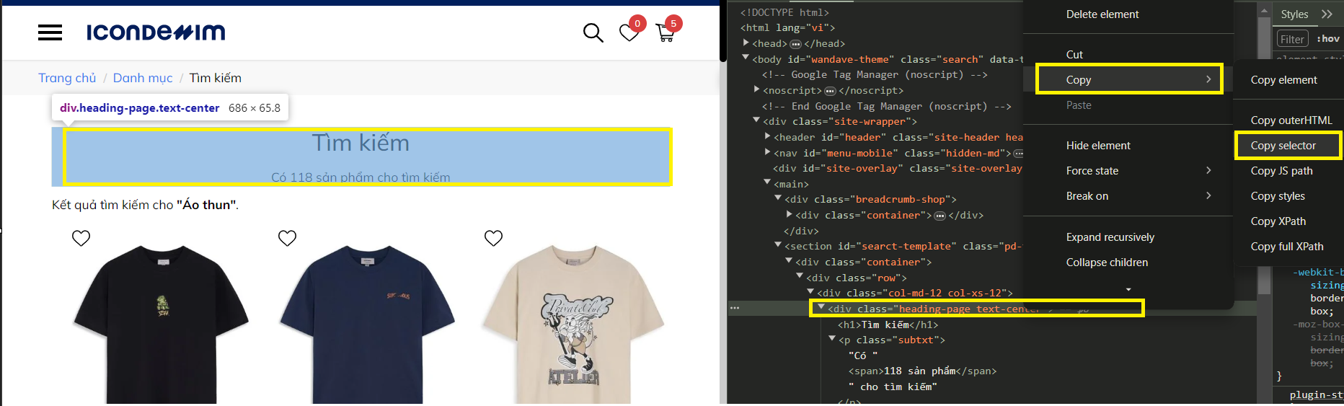Hình Lấy element thông báo tìm kiếm

-Ta có dòng code sau để kiểm tra

//66_toan lấy element

IWebElement searchResult_66_toan = driver_66_Toan.FindElement(By.CssSelector("#searct-template > div > div > div > div.heading-page.text-center > p"));

Assert.IsNotNull(searchResult_66_toan, "Tìm kiếm không thành công");

// In ra thông điệp thành công nếu kiểm tra qua

Console.WriteLine("Tìm kiếm thành công");

Thread.Sleep(1500);

driver_66_Toan.Quit();

-Kết quả thực hiện testcase

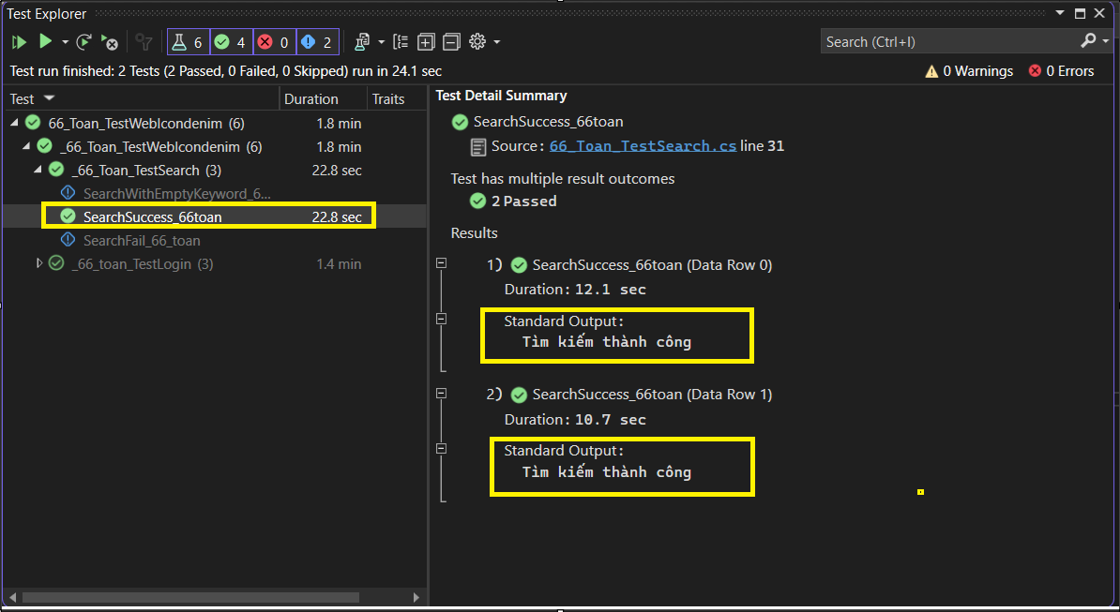

Hình Kết quả Test case SearchSuccess()

### 4.3.2 Test case 2: Tìm kiếm với từ khóa rỗng SearchWithEmptyKeyword()

-Thực hiện tuần tự giống như như testcase trên không cần đọc file csv và kết nối dữ liệu . Mình sẽ truyền trực tiếp dữ liệu rỗng vào input

-Đầu tiên mở trang web:

public void SearchWithEmptyKeyword_66_toan()

{

// 66_toan Mở trang web icondenim

driver_66_Toan.Navigate().GoToUrl("https://icondenim.com/");

-Lấy element trường search giống như trên :

//66_toan Lấy elements trường Search

IWebElement getmodal_66_toan = driver_66_Toan.FindElement(By.XPath(

"//*[@id=\"site-header-center\"]/div/div/div[4]/div/ul/li[1]"));

getmodal_66_toan.Click();

Thread.Sleep(3000);

-Tiếp tục search với từ khóa là rỗng

//66_toan lấy elements input với sendkeys là rỗng

driver_66_Toan.FindElement(By.XPath("//*[@id=\"sticky_header\"]" +

"/div[2]/div[1]/div/div/form/div/input[2]")).SendKeys("");

-bắt sự kiện nhấn nút enter:

//66_toan Bắt sự kiện nhấn enter

new Actions(driver_66_Toan).KeyDown(Keys.Enter).Build().Perform();

//66_toan lấy element

IWebElement searchResult_66_toan = driver_66_Toan.FindElement(By.CssSelector("#searct-template > div > div > div > div.heading-page.text-center > p"));

Assert.IsNotNull(searchResult_66_toan, "Tìm kiếm không thành công");

// In ra thông điệp thành công nếu kiểm tra qua

Console.WriteLine("Tìm kiếm thành công");

Thread.Sleep(1500);

driver_66_Toan.Quit();

-Kết quả thực thi test như mong đợi

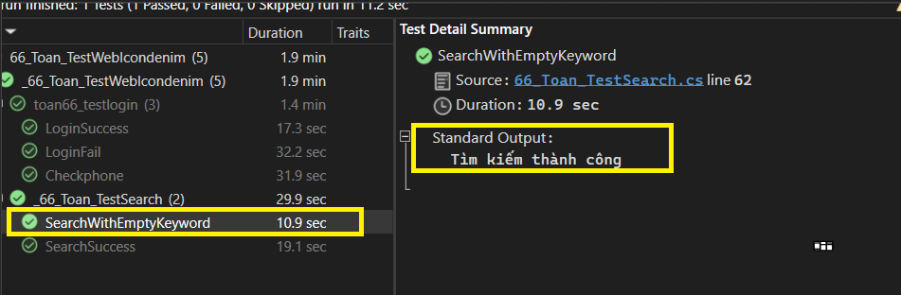

### 4.3.3 Test case 3: Tìm kiếm với từ khóa có chứa số, kí tự đặc biệt SearchFail()

-Đầu tiên, mình sẽ tạo file csv chứa dữ liệu các khóa thực hiện tìm kiếm thành công

Ở dòng 2, từ khóa của mình là 1 từ khóa đơn chứa số (Jean123)

Ở dòng 3, từ khóa của mình là một từ từ khóa đơn chứa kí tự đặc biệt

Ở dòng 4, từ khóa của mình là một từ khóa chỉ có số và kí tự đặc biệt

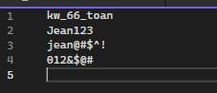

-Tiếp tục thực hiện các bước tương tự (Kết nối data->Tạo biến ->Mở trang web->lấy elements trường search -> lấy element input ->bắt sự kiện enter )

-Kết nối data:

[DataSource("Microsoft.VisualStudio.TestTools.DataSource.CSV",

@"..\..\DataLogin\SearchFail.csv", "SearchFail#csv", DataAccessMethod.Sequential)]

-tạo biến:

//66_toan tạo biến để đọc giá trị từu file csv

string kw_66_toan = TestContext.DataRow[0].ToString();

-Mở trang web

// 66_toan Mở trang web icondenim

driver_66_Toan.Navigate().GoToUrl("https://icondenim.com/");

-Lấy elements trường search

//66_toan Lấy elements trường Search

IWebElement getmodal_66_toan = driver_66_Toan.FindElement(By.XPath(

"//*[@id=\"site-header-center\"]/div/div/div[4]/div/ul/li[1]"));

getmodal_66_toan.Click();

Thread.Sleep(3000);

-Lấy elements trường input

//66_toan lấy elements input

IWebElement searchInput_66_toan = driver_66_Toan.FindElement(By.XPath("//*[@id=\"sticky_header\"]" +

"/div[2]/div[1]/div/div/form/div/input[2]"));

searchInput_66_toan.SendKeys(kw_66_toan);

-bắt sự kiện nhấn enter

//66_toan Bắt sự kiện nhấn enter

new Actions(driver_66_Toan).KeyDown(Keys.Enter).Build().Perform();

-Để kiếm tra chắc chắn không tìm thấy thì chúng ta sẽ kiểm tra sự tồn tại của câu thông báo không tìm thấy

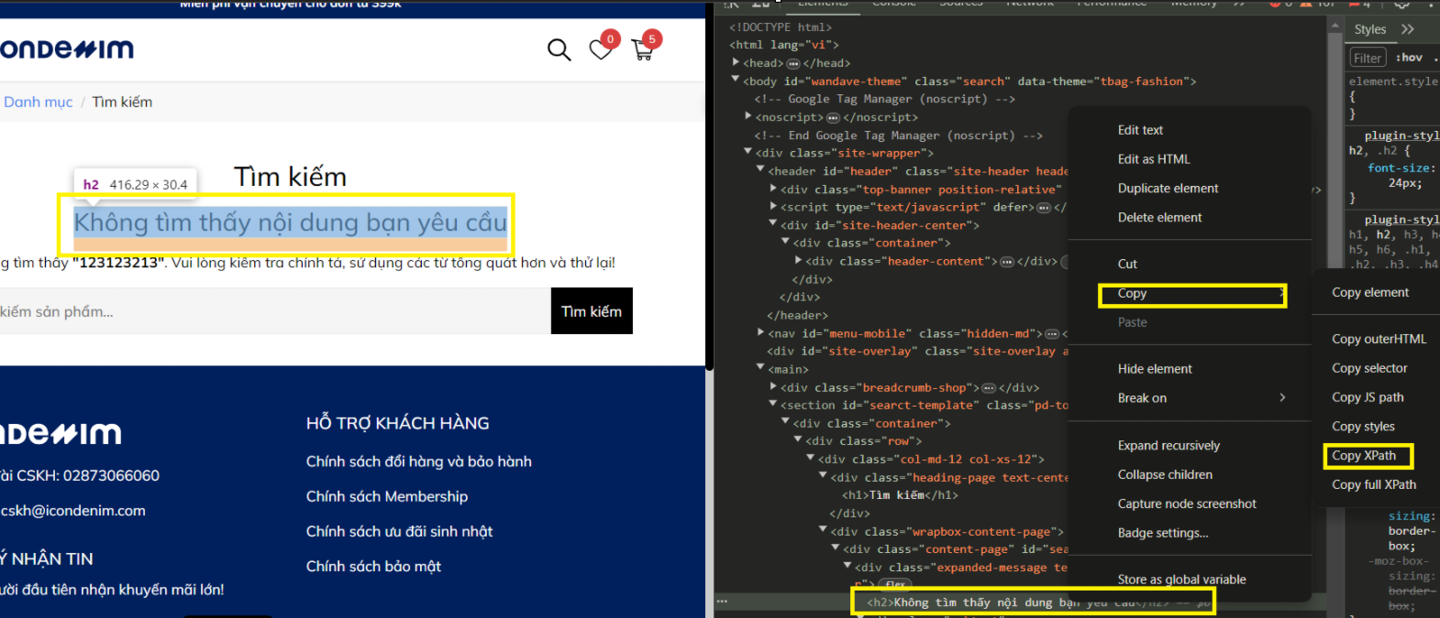

-Ta có code như sau:

//66_toan lấy element

IWebElement searchResult_66_toan = driver_66_Toan.FindElement(By.XPath("//*[@id=\"search\"]/div/h2"));

if(searchResult_66_toan != null)

{

Console.WriteLine("Tìm kiếm không hợp lệ!!");

}

Thread.Sleep(2000);

driver_66_Toan.Quit();

-Kết quả chạy test

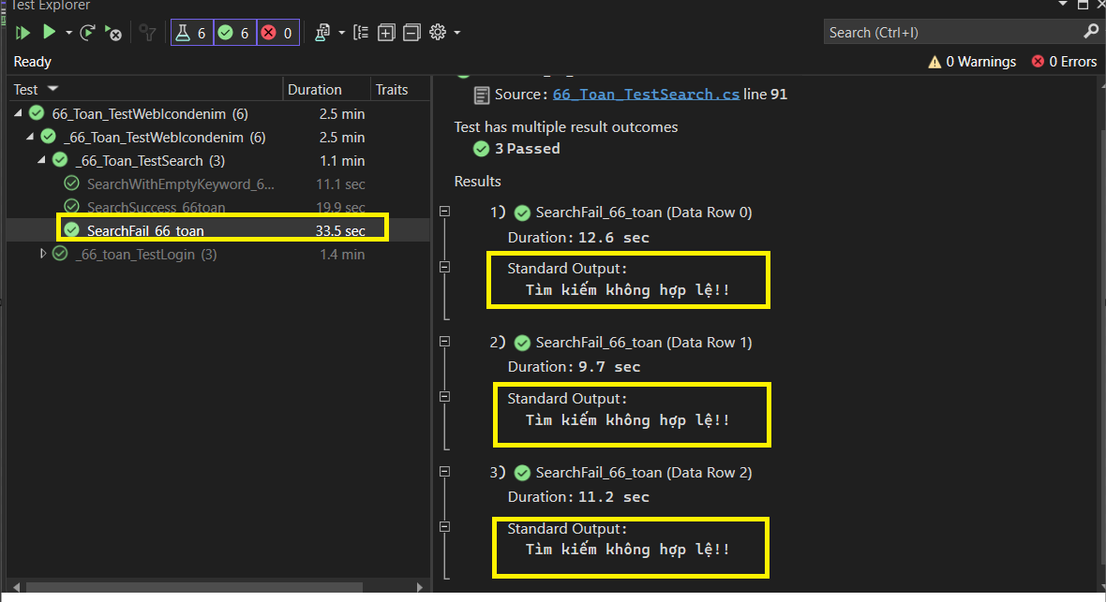

# 5. Test Api bằng Postman

**Mình sẽ test các Api của trang quản lí khóa luận của mình viết**

**Do chưa up lên pythonanywhere nên mình test ở localhost. Đầu tiên truy cập vào pychamr để chạy project lấy localhost** [**http://127.0.0.1:8000/**](http://127.0.0.1:8000/)

**Để xem các api truy cập** [**http://127.0.0.1:8000/swagger/**](http://127.0.0.1:8000/swagger/)

## **5.1 Setup workspace testAPI trên postman**

-Tạo WorkSpaces

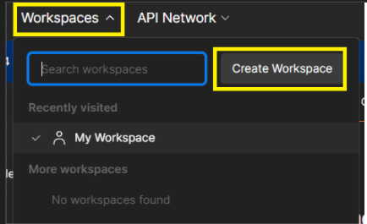

Sau đó chúng ta chọn **Blank Workspace → Next**

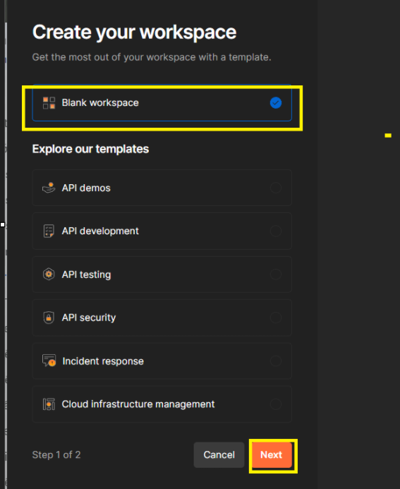

-Sau đó đặt tên dự án

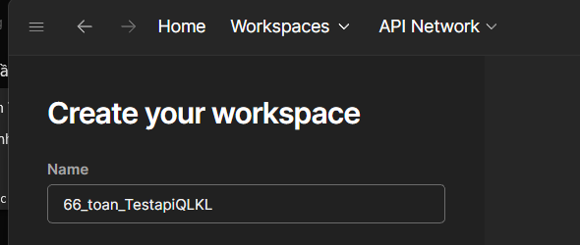

-Ta được giao diện chính như sau

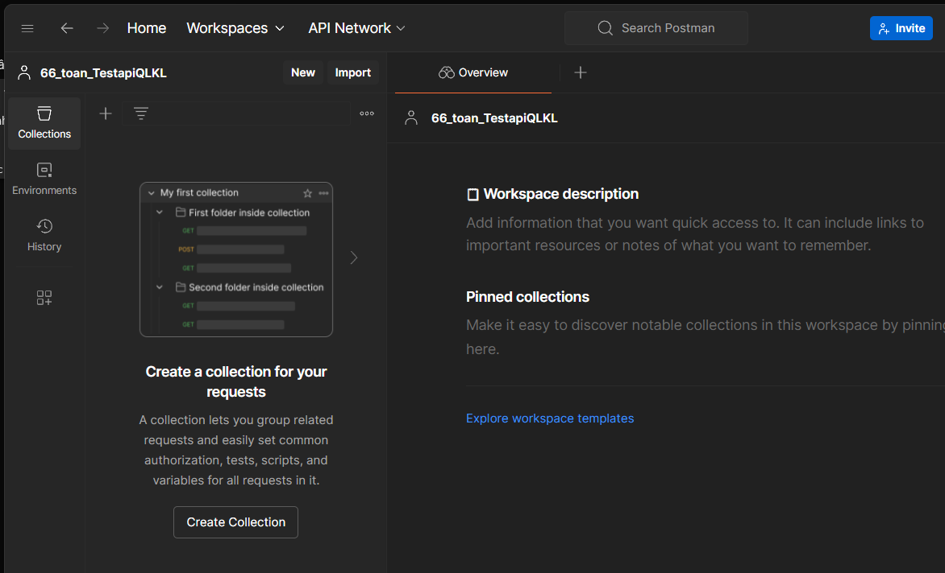

-Tạo 1 collection có tên 66_Toan_TestAPi

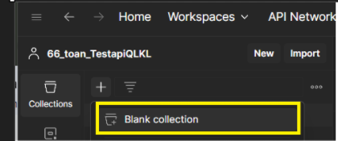

## 5.2 Test Api lấy Token-LoginUser-Chứng thực OAuth2

### 5.2.1 Fetch Api

Tạo một requets Post trong collection 66_Toan_TestAPi -> tên là **TC1_PostOauth2_66toan**-> sau đó nhập đường dẫn url để kiểm tra dữ liệu trả về

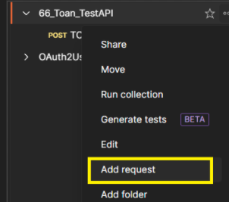

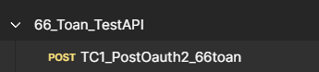

Ta gửi API chứng thực để lấy mã access_token trả về

Đầu tiên, mình cần :

(1) Chọn phương thức phù hợp với API

(2)Điền đường dẫn url

(3)Trong body → raw → Điền các trường để lấy token chứng thực

(4) Ấn Send để gọi API

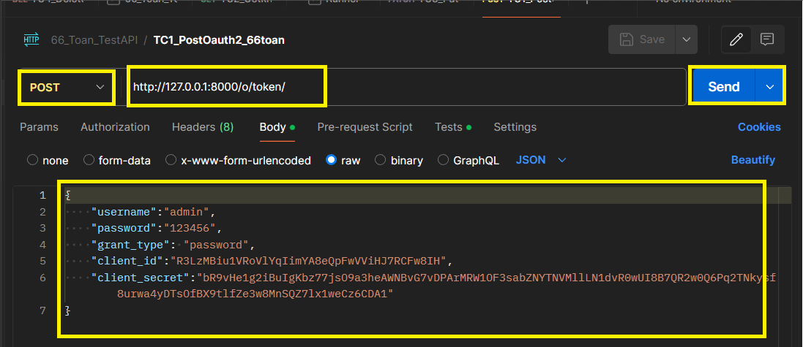

Nhận kết quả trả về sau khi nhấn Send:

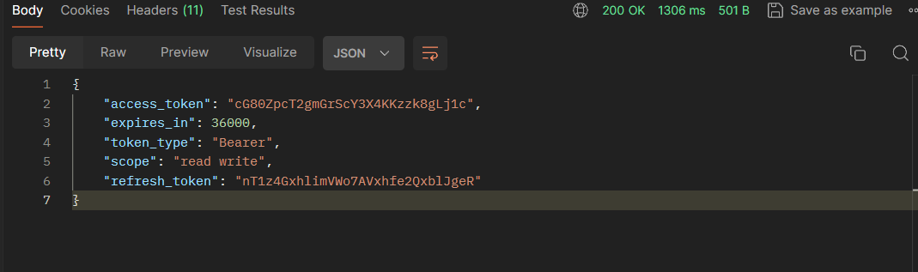

### 5.2.2 Viết Test Case:

Mình sẽ viết ở tab Tests:

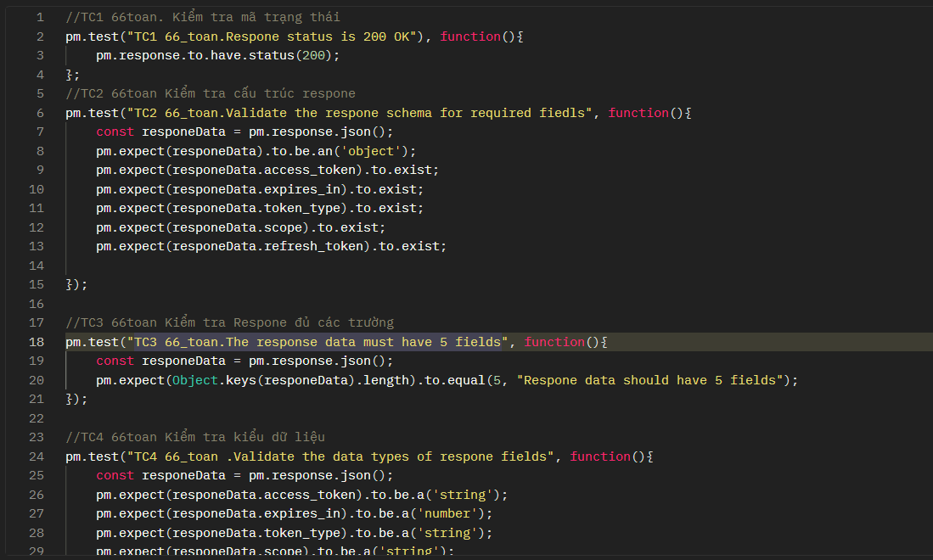

Để chạy được các test case thì ấn chuột phải → **run collections**-> tích chọn api mình muốn→ **Run**

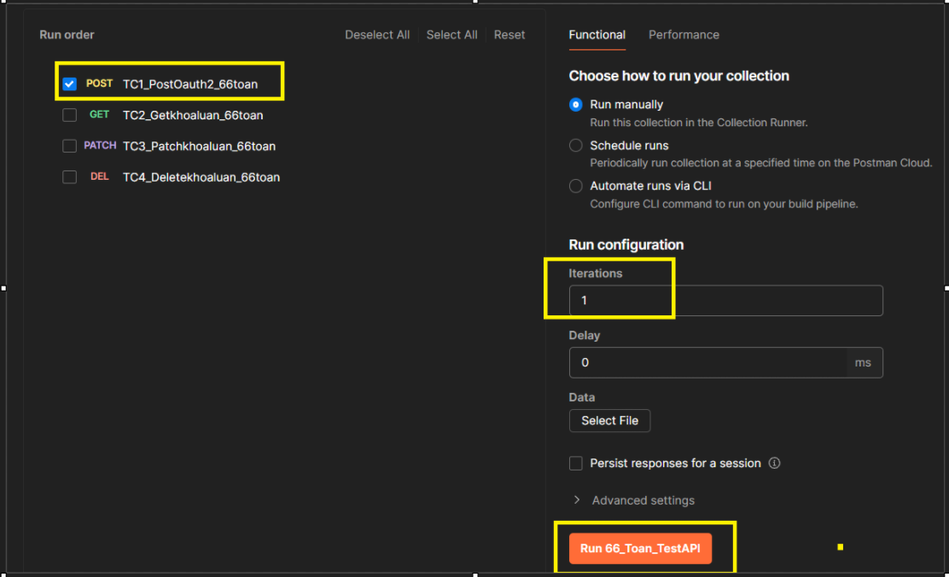

### 5.2.3 Kết quả test

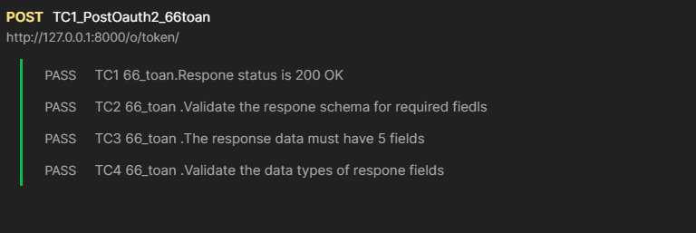

## 5.3 Test Api lấy thông tin các khóa luận

### 5.3.1 Fetch Api

Tạo một requets Get trong collection 66_Toan_TestAPi -> tên là TC2_Getkhoaluan_66toan -> sau đó nhập đường dẫn url để kiểm tra dữ liệu trả về

Đầu tiên, mình cần :

(1) Chọn phương thức phù hợp với API

(2)Điền đường dẫn url

(3) Mình Send để gọi API

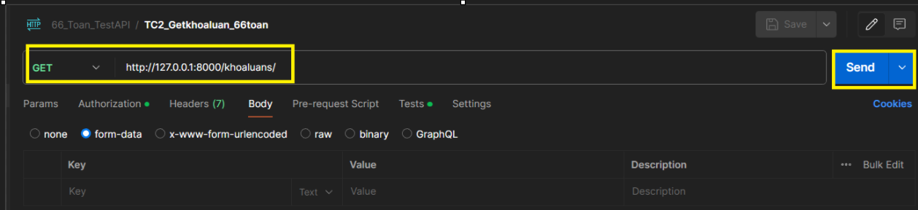

Kết quả trả về :

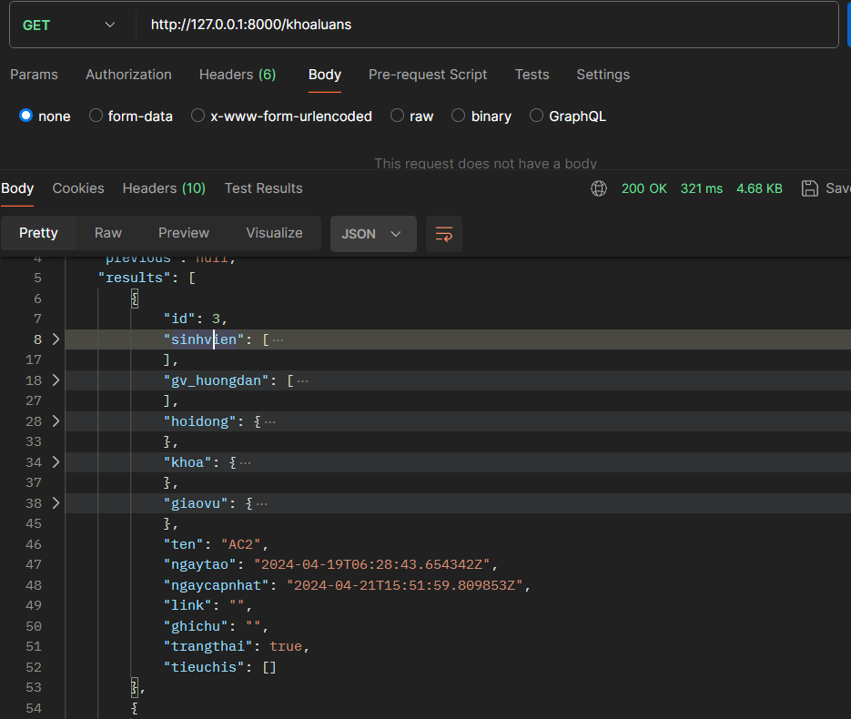

### 5.3.2 Viết Test Case

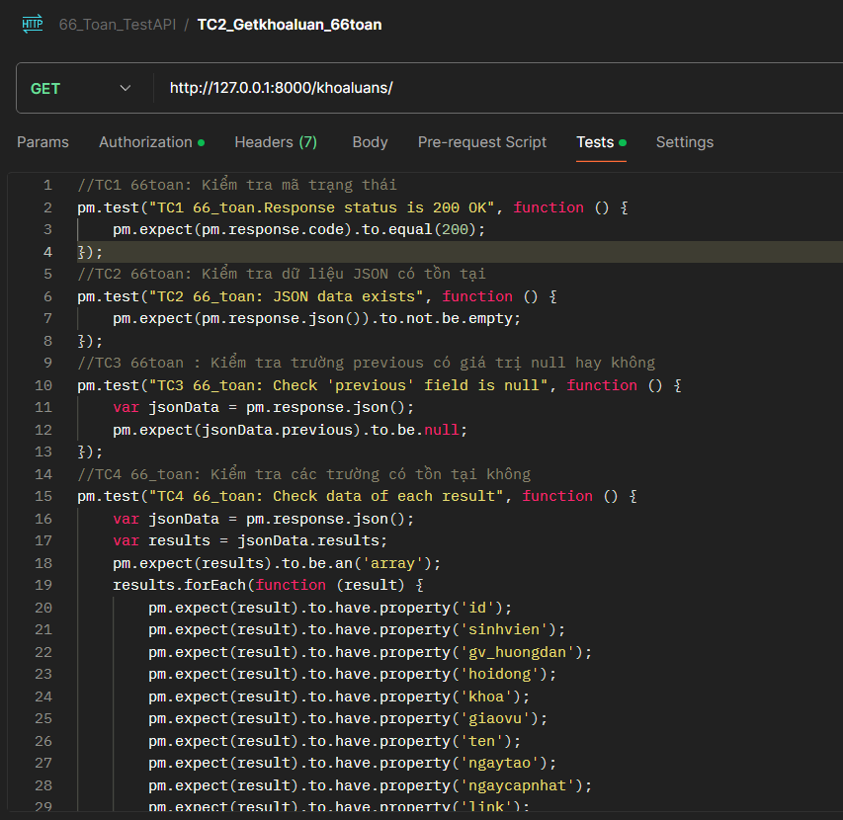

Tương tự như trên Run Collection:

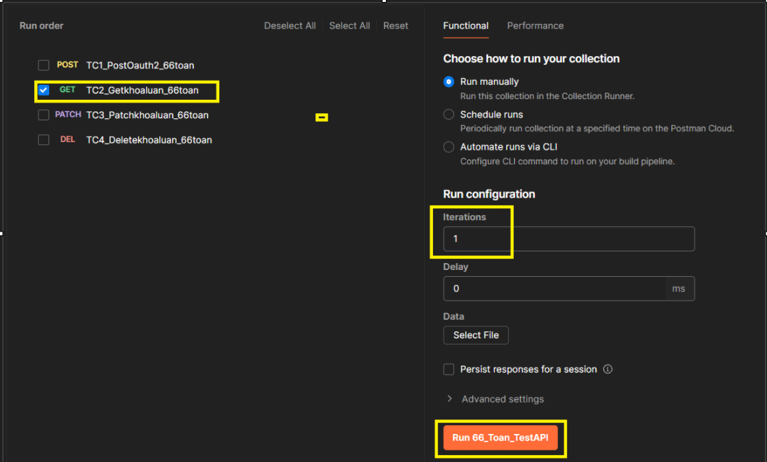

### 5.3.3 Kết quả Test

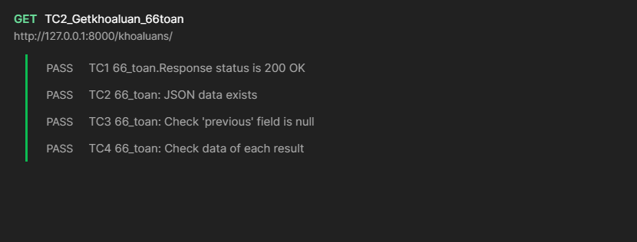

## 5.4 Test Api chỉnh sửa khóa luận

### 5.4.1 Fetch APi

Tương tự ,Tạo một requets Get trong collection 66_Toan_TestAPi -> tên là TC3_Patchkhoaluan_66toan -> sau đó nhập đường dẫn url để kiểm tra dữ liệu trả về

Đầu tiên:

1. điền Access Token đã lấy được ở Test api lấy Token vào mục Authorization -> Chọn loại Bearer

→ Sau khi send nhận kết quả phản hồi thành công

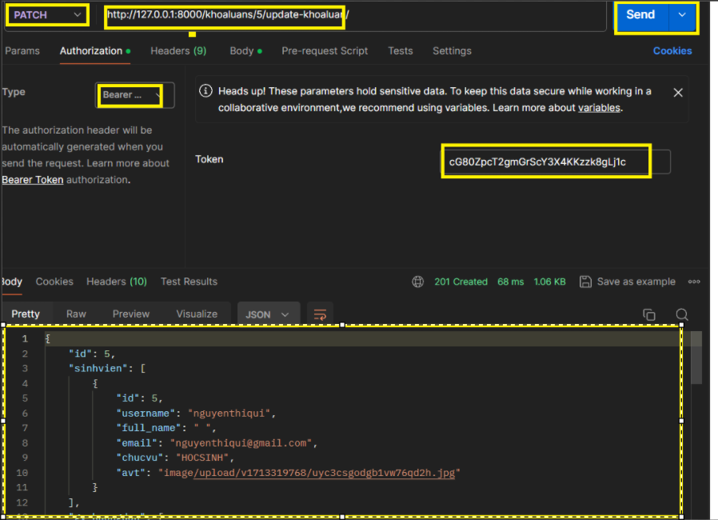

1. Vào Body -> Fromdata chọn nhập vào dữ liệu cần chỉnh sửa
2. Ấn Send xem kết quả thay đổi

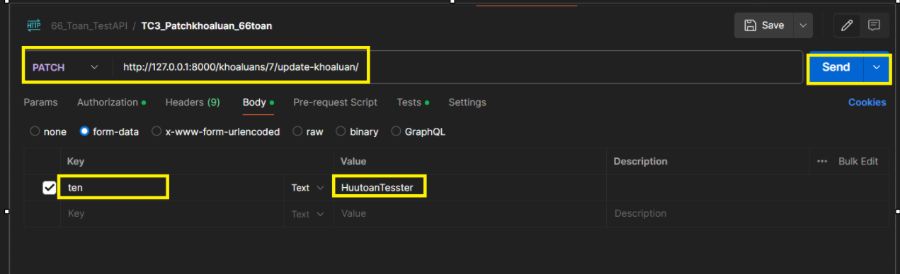

Kết quả:

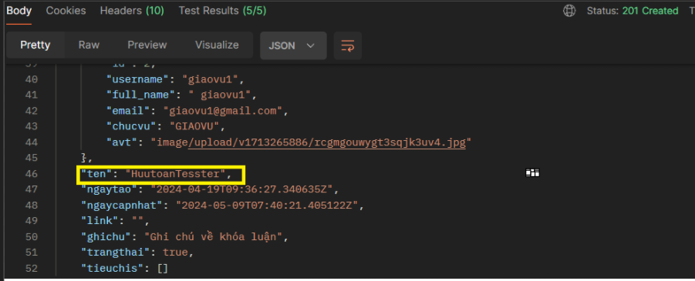

### 5.4.2 Viết Test Case

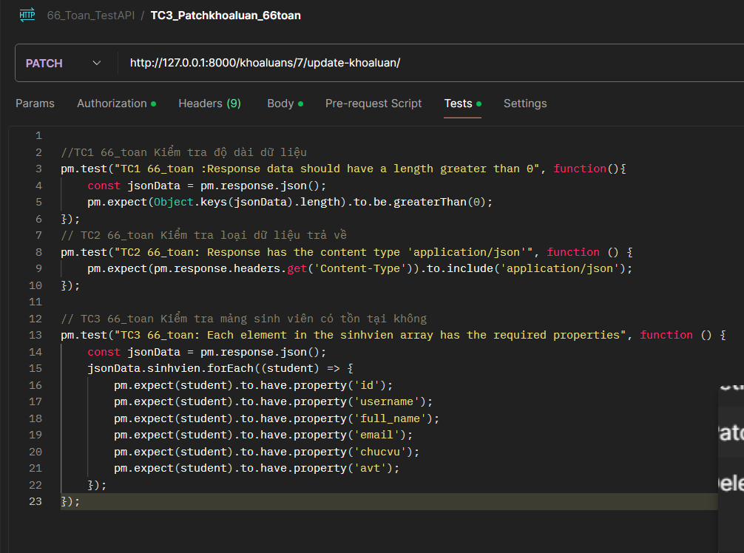

Tương tự như trên Run Collection:

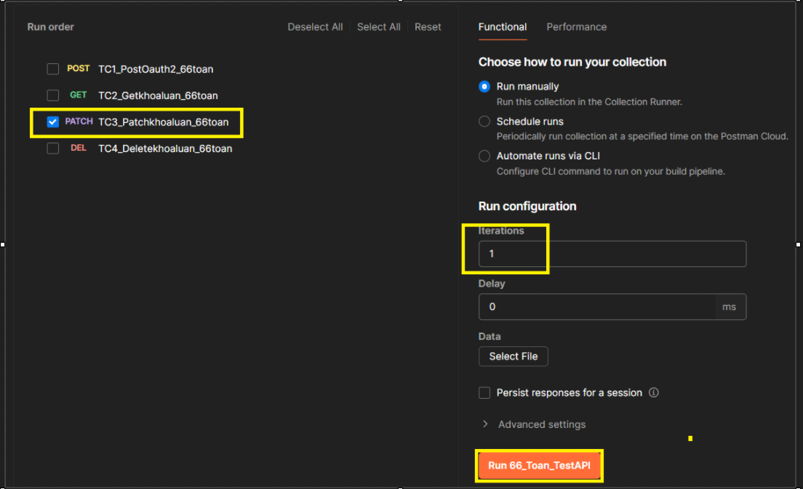

### 5.4.3 Kết quả test

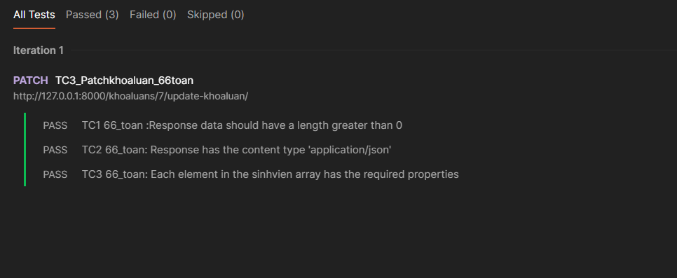

## 5.5 Test Api xóa 1 khóa luận

### 5.5.1 Fetch api

Tương tự các bước giống như Api chỉnh sửa trên

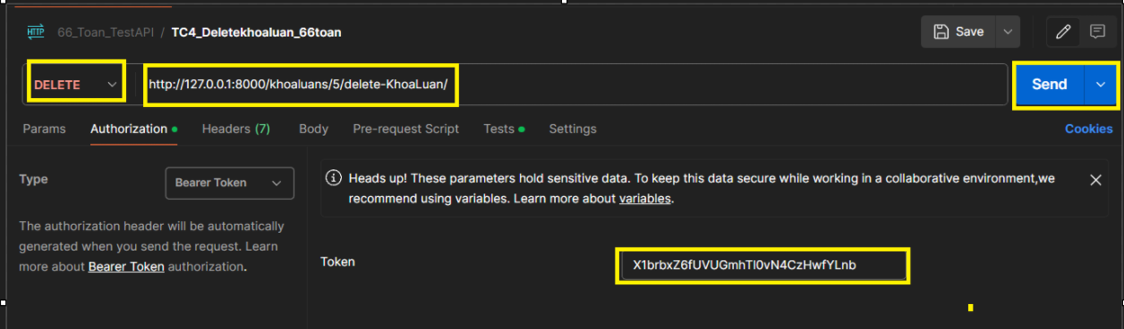

Kết quả:

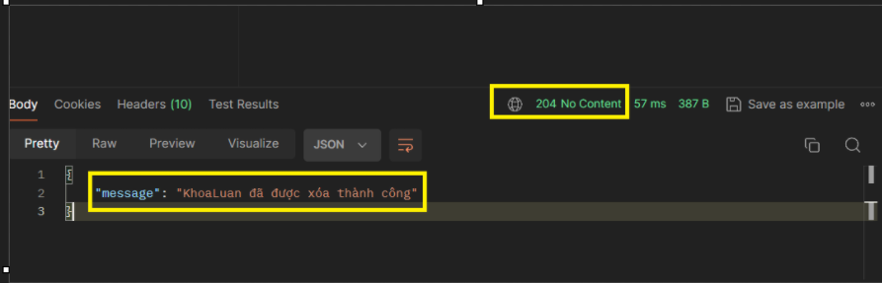

### 5.5.2 Viết Test Case

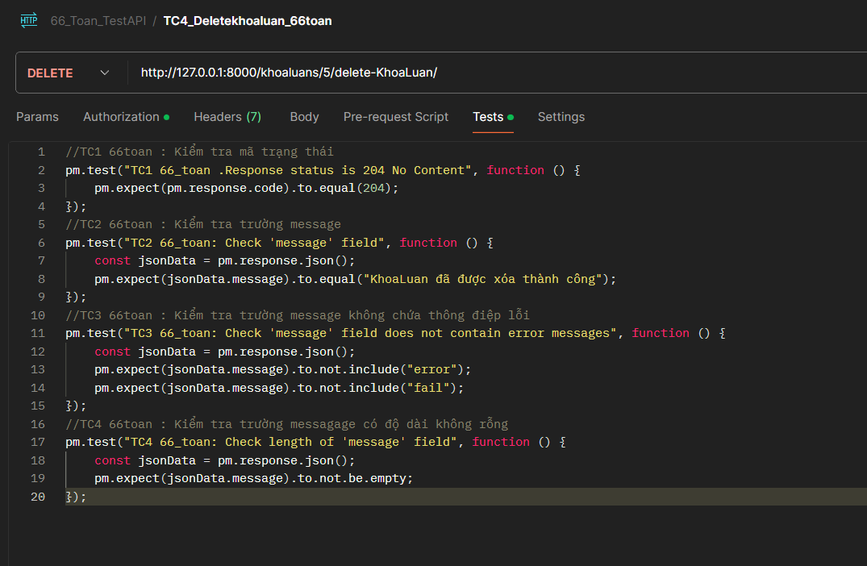

Tương tự như trên Run Collection:

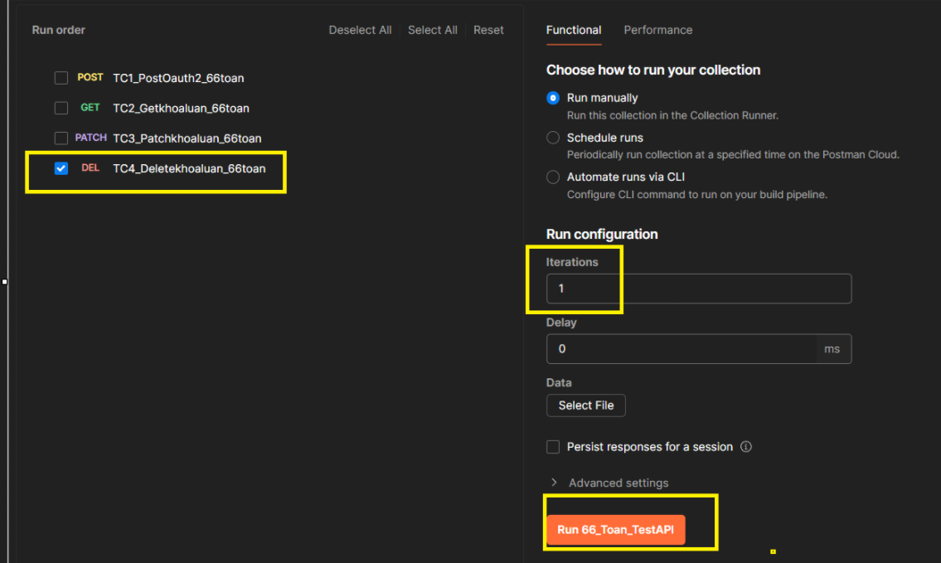

### 5.5.3 Kết quả test

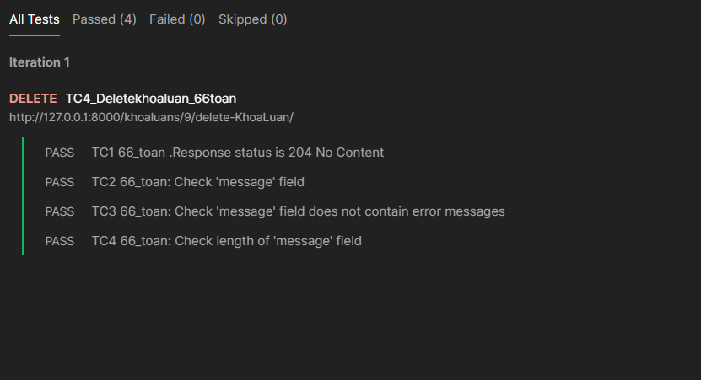

**KẾT THÚC**